Chapitre II. Les micro-organismes intéressants la microbiologie alimentaire
(Classification, description des genres et espèces, rôle et effets bénéfiques et nuisibles).
II.1. Ferments lactiques (Streptocoques, Lactobacilles, Bifidobactéries)
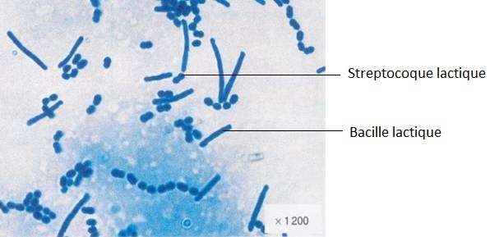  Figure 2. Lactobacilles et Streptocoques colorés au bleu de méthylène et observés au microscope optique ×1000 |  | II.1.1. Présentation des bactéries lactiques  Décrites pour la première fois par Orla-Jensen, les bactéries lactiques constituent un groupe hétérogène (Figure 2). Elles rassemblent en effet, un certains nombre de genres de bactéries à Gram positif, possédants des caractéristiques physiologiques et métaboliques communes (immobiles, asporulées, catalase et oxydase négatives, nitrate réductase négative, anaérobies ou aérotolérantes, uniquement capables de fermenter en aérobiose comme en anaérobiose), mais avec parfois peu d’homologie de leurs acides nucléiques.  Huit genres principaux constituent le groupe des bactéries lactiques :  - Lactobacillus ;  - Carnobacterium ;  - Streptococcus ;  - Enterococcus ;  - Lactococcus ;  - Pediococcus ;  - Leuconostoc ;  - et Bifidobacterium.  Elles ont un métabolisme exclusivement fermentaire qui les conduit à produire à partir du glucose des quantités importantes d’acide lactique, accompagné dans certains cas d’autres métabolites ( éthanol, CO₂, autres acides organiques).  Selon le type de fermentation préférentiellement utilisé, les bactéries lactiques sont dites :  - Homofermentaires : L’acide lactique est le seul produit de la fermentation du glucose.  - Hétérofermentaires : La fermentation du glucose aboutit à la formation d’acide lactique et d’autres composés : éthanol, CO₂ et autres acides organiques.
II.1.2. Action des bactéries lactiques dans les aliments
Les bactéries lactiques ont deux rôles principaux dans les aliments, liés à leurs activités métaboliques (Tableau 2) :
- Un rôle positif ou technologique :
Il s’exerce principalement dans les produits fermentés avec des conséquences sur l’ensemble des facteurs de qualité ;
- Un rôle négatif :
Il se traduit essentiellement par l’altération des denrées concernées, qu’elles soient ou non fermentées.

Tableau 2. Principaux rôles des bactéries lactiques dans les aliments.
Rôles positifs |  |  |  |  |  |  |  |  | Rôles negatifs
Structure et texture  - Acidification:  Lait fermentés, fromages  - Polysaccharides :  Laits fermentés  Aromes et saveur  - Acides organiques :  Tous produits fermentés  - Diacétyle/acétaldéhyde :  Beurre et crème/yaourt  - Lipolyse :  Saucisson, fromages  - Protéolyse :  Fromages  Conservation : Tous produits  - Acides organiques  - Bactériocines  - Peroxyde d-hydrogène  Nutrition : Laits fermentés  - Digestion du lactose  - Colonisation de l’intestin |  |  |  |  |  |  |  |  | Altération de l’aspect  - Polysaccharides:  Produits carnés, vin, bière  - CO2  - Peroxydes d’hydrogène:  Produits carnés  Altération des qualités organoleptiques  - Acidification trop poussée :  Lait cru, vin, produits carnés  - Oxydation des acides gras :  Beurre et crème, produits carnés  - Protéolyse :  Peptides amers : Fromages  Production de composés toxiques  - Amines (tryamine) :  Produits carnés
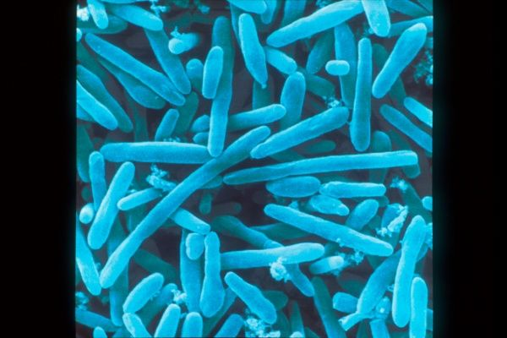  Figure 3. Micrographie électronique à balayage coloré de Lactobacillus bulgaricus (dimensions de l’image : 14.0" x 12.0") |  |  |  |  |  | II.1.3. Principaux genres des bactéries lactiques  II.1.3.1. Genre Lactobacillus  Lactobacillus est le genre principal de la famille des Lactobacilaceae. Il contient de nombreuses espèces qui sont des agents de fermentation lactique intervenant dans de nombreuses industries ou qui sont rencontrées comme contaminants.  Il s’agit de bacilles souvent allongés (Figure3) Gram + , asporulés, parfois groupés en paires ou en chaines, généralement immobiles. Ils sont catalase⁻, micro-aérophiles ou anaérobies. Ils ont un métabolisme fermentaire produisant de l’acide lactique. Certaines sont homolactiques et d’autres sont hétérolactiques. Le genre Lactobacillus a été subdivisé par Orla-jensen en trois groupes et cette classification est encore utilisée en milieu industriel (Tableau 3) :
Tableau 3. Principaux groupes du genre Lactobacillus.
Groupe  « Thermobacterium » |  |  |  |  |  |  |  | Groupe  « Streptobacterium » |  | Groupe  « Betabacterium »
Il comprend les lactobacilles  homofermentaires thermophiles  Qui se développent à 45°C mais pas à 15°C.  Il comprend les lactobacilles  homofermentaires thermophiles  Qui se développent à 45°C mais pas à 15°C sont :  L.helveticus,  L.jugurti, L.bulgaricus, L.lactis,L.acidofilus,  L.leichamnii,L.delbrueckii, L.kefirofaciens,L.mali,etc. |  |  |  |  |  |  |  | Il regroupe les lactobacilles  homofermentaires mésophiles  qui se développent à 15°C  (ils peuvent être occasionnellement  Hétérofermentaires en fonction du substrat).  Il comporte les espèces :  L.casei qui est le lactobacille prédominant du lait,  L.plantarum rencontré dans la choucroute L.curvatus, L.sake, L. Acetotolerans, L.graminis, L.rhamnosus, etc. |  | Il comprend les lactobacilles hétérofermentaires.  Les espèces les plus fréquentes dans l’alimentation sont :  L.fermentum,  L. buchneri,  L.brevis,  L.viridiscens,  L.kefir,  L.fructivorans,  L.hilgardi,  L. sanfransisco, etc.
 | 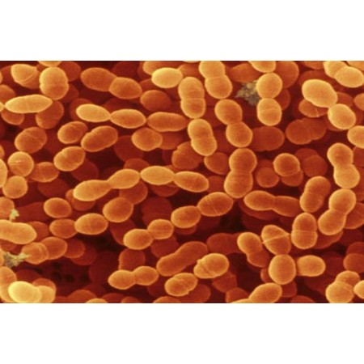  Figure 4. Micrographie électronique à balayage coloré de Streptococcus thermophilus (Taille de l’image : 16.0" x 16.0") |  |  |  |  |  | II.1.3.2. Genre Streptococcus  Le genre Streptococcus comprend essentiellement des espèces d’origine humaine ou animale dont certaines sont pathogènes comme S.pyogenes et S.agalactiae, d’autre sont impliquées dans la formation de la plaque dentaire (S.mutans).  L’espèce thermophile : Streptococcus thermophilus (Figure4) se différencie par son habitat ( lait et produit laitiers), et son caractère non pathogène. Du fait de ses propriétés technologiques, c’est la seule espèce considérée comme un streptocoque lactique. Il s’agit des coccis, Gram+, anaérobie facultatifs, asporulés, groupés en chainettes, immobiles, sa température optimale de croissance est de 45°C.
 | 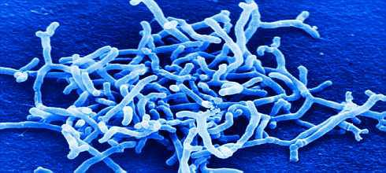  Figure 5. Bifidobacterium breve BBR-214 (ATCC - 15700) |  |  |  |  |  | II.1.3.3. Genre Bifidobacterium  L’ordre des Bifidobacteriales ne compte qu’une vraie famille. Les Bifidiobacteriaceae, et huit genres . Les bifidobactéries sont des bâtonnets Gram +, asporulants, immobiles, de formes variées, légèrement incurvés, elles sont souvent ramifiées. Les bâtonnets peuvent être isolés ou en amas et en paires en forme de V.  Bifidobacterium (anciennement Lactobacillus bifidus) (Figure5) est un bacille présent dans la flore intestinale du nouveau-né. Il est utilisé dans certains yaourts (pro biotique). Sa présence entrainerait un effet anti-infectieux au niveau intestinal à cause de la présence d’un facteur bifidogène. Les bifidobactéries sont des microorganismes anaérobies stricts et fermentent activement les glucides pour produire de l’acide acétique ou lactique mais pas de dioxyde de carbone. La température optimale de développement des souches d'origine humaine est comprise entre 36 et 38°C. La croissance est nulle à 20°C et en dessous. Le pH initial optimal de croissance se situe entre 6,5 et 7,0. Aucune croissance ne peut avoir lieu en dessous de 5,0 et au delà de 8,0.
- Rôles de Bifidobacterium
Un pro-biotique est un micro-organisme dont l'apport comme additif alimentaire est considéré comme bénéfique pour la santé de l'homme outre son apport nutritionnel. Le facteur bifidogène, naturellement présent au niveau intestinal et dans les laits infantiles, permet la prolifération des bifidobactéries, ce qui :
- améliore l'environnement intestinal des personnes âgées (le nombre des bifidobactéries est diminué avec le vieillissement) qui, à son tour, améliore l'environnement intestinal et contribue à la bonne santé du système gastro-intestinal et, à terme, sa résistance aux infections ;
- aide à entretenir un système immunitaire sain, à combattre les infections (a une action immunostimulante : il induit la production d'anticorps spécifiques et non spécifiques et anti-infectieuse : les bifidobactéries produisent de l'acide acétique dont la puissante action bactéricide est responsable de la destruction de bactéries nuisibles comme Escherichia coli) ;
- et qu'il favorise la force osseuse (en renforçant l'absorption du calcium) ;
- prévient la diarrhée provoquée par l'administration d'érythromycine ou d'autres antibiothérapies ;
- régule le transit intestinal des personnes constipées : il améliore l'environnement intestinal, notamment en diminuant le contenu en ammoniac des selles, l'activité de certaines enzymes fécales et augmente la fréquence des selles ;
- inhibe le développement de cancer ou les foyers de cryptes aberrantes.
II.2. Entérobactéries

II.2.1. Généralités
La famille des Entérobactéries (Enterobacteriaceae) regroupe de nombreuses espèces dont la plupart sont des hôtes normaux (commensaux) de l’intestin de l’homme et des animaux. Dans l’intestin terminal, ces bactéries représentent plus de 10 % de la flore totale et la majorité de la flore intestinale aéro-anaérobie. Chez l’homme, l’entérobactérie intestinale dominante est Escherichia coli. Les Entérobactéries sont très répandues dans la nature en raison de la contamination de l’environnement par l’intermédiaire des matières fécales animales et humaines et des eaux d’égout. La famille des entérobactéries se définit par les caractères suivants :
- bacilles à Gram négatif (2 à 4 microns de long sur 0,4 à 0,6 microns de large) ;
- mobiles avec ciliature péritriche ou immobiles ;
- poussant sur milieux de culture ordinaires ;
- aérobies-anaérobies facultatifs ;
- fermentant le glucose avec ou sans production de gaz ;
- réduisant les nitrates en nitrites ;
- oxydase négatif.
Les entérobactéries sont une famille très hétérogène pour ce qui est de leur pathogénie et de leur écologie. Les espèces qui composent cette famille sont en effet soit parasites (Shigella, Yersinia pestis), soit commensales (Escherichia coli, Proteus mirabilis, Klebsiella sp), soit encore saprophytes (Serratia sp, Enterobacter sp). Ce sont des contaminants alimentaires très fréquents (contamination fécale directe et indirecte) et c’est pour cette raison que nous nous intéresserons particulièrement à ces bactéries. Celles-ci sont capables de développements abondants dans un produit alimentaire et donc de dégradations importantes. Les principales entérobactéries rencontrées dans l’alimentation sont nombreuses mais nous n’allons nous intéresser qu’à certaines de ces bactéries qui sont présentées ci-dessous :
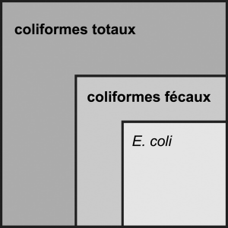 |  |  | II.2.2. Coliformes totaux  En microbiologie alimentaire, on appelle " coliformes " les entérobactéries fermentant le lactose avec production de gaz à 37˚C. Il s’agit d’un groupe disparate issu de plusieurs tribus qui comprend les genres suivants : Escherichia, Citrobacter, Enterobacter et Klebsiella. Sauf quelques biotypes d’Escherichia coli, il s’agit d’espèces peu dangereuses sur le plan sanitaire et qui ne sont jamais entéro-pathogènes. Cependant, lorsqu’ils sont en nombre très élevé, les coliformes peuvent provoquer des intoxications alimentaires. Les coliformes sont donc des marqueurs de qualité hygiènique générale et c’est pour cette raison que leur dénombrement est intéressant.
II.2.3. Coliformes fécaux ou thermotolérants
Les coliformes fécaux sont des coliformes capables de se développer (fermentation du lactose) à 44˚C. Cette catégorie inclut essentiellement Escherichia Coli. qui est spécifique de la flore fécale et est donc recherchée pour évaluer la contamination fécale des aliments.
Les coliformes fécaux ne survivent pas longtemps à l’extérieur du corps, leur présence dans les aliments est donc un signe de contamination relativement récente. Pour distinguer les coliformes des coliformes fécaux, l’incubation à 2 températures différentes (37˚C et 44˚C respectivement) est nécessaire.
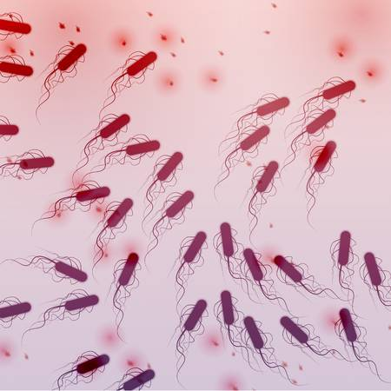  Figure 6. Micrographie électronique à balayage coloré d’Escherichia coli (Taille de l’image : 42.3 cm x 42.3 cm |  |  | II.2.4. Escherichia coli  Il s’agit d’une Entérobactérie lactose positif, gazogène, réalisant une fermentation mixte ; elle produit de l’indole. C’est un hôte normal de l’intestin de l’homme et des animaux qui est très abondant dans les matières fécales (10⁶ à 10⁷ par gramme chez l’homme : 80 % de la flore aérobie). C’est l’un des résidents les plus communs du tractus intestinal et c’est probablement l’organisme le mieux connu en microbiologie. Comme les autres coliformes, cette espèce peut être responsable d’intoxications à cause d’un développement abondant.  E.coli (Figure6) est l’une des principales bactéries responsables de diarrhée dans les pays en voie de développement, où elle génère des épidémies de collectivité.  La transmission des infections par E.coli est féco-orale. Les différents syndromes cliniques sont dus à des E.coli différents.  On reconnaît au moins cinq types de souches responsables de diarrhées :  - E.coli entéro-pathogènes (ECEP):  Ces souches sont responsables des gastro-entérites sévères surtout chez les enfants de moins d’un an. Elles possèdent parfois des toxines de type Shiga-like.  - E.coli entéro-toxigènes (ECET):  Elles provoquent des syndrômes cholériformes. Ces souches sont capables d’excréter des toxines (thermostables et thermolabiles). C’est l’agent responsable de la diarrhée des voyageurs.  - E.coli entéro-invasifs (ECEI):  Ces souches infectieuses sont très rares. Elles provoquent des diarrhées aiguës avec fièvre. La souche se fixe à la muqueuse et l’infecte. La présence de leucocytes dans les selles est le témoignage du processus invasif.  - E.coli entéro-hémorragiques (ECEH):  Ces souches sont responsables de diarrhées banales ou hémorragiques. Elles provoquent une diarrhée sanglante. La souche la plus dangereuse est responsable d’épisodes épidémiques avec des cas mortels. Un produit alimentaire contaminé peut être à l’origine des épidémies (surtout la viande).  - E.coli entéro-agrégatifs (EAggEC):  Ces souches provoquent des diarrhées chroniques persistantes.
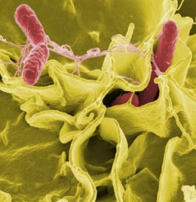  Figure 7. Micrographie électronique à balayage coloré de Salmonella typhi  (2,100 × 1,761 pixels) |  |  | II.2.5. Salmonella  Les Salmonella sont des Entérobactéries, bacilles mobiles, produisant du gaz en glucose, lactose négatif et ONPG négatif, possédant une LDC et une ODC, utilisant le citrate de Simmons comme seule source de carbone, ne possédant ni uréase, ni TDA, ni gélatinase, ne fermentant pas le saccharose, le raffinose et la salicine et dont la réaction de Voges-Proskauer (VP) est négative.  Leur classification est complexe, car il existe plus de 2500 sérotypes. Presque toutes les espèces du genre Salmonella sont potentiellement pathogènes et peuvent causer une variété de symptômes (salmonelloses), pouvant aller de la simple gastro-entérite à des manifestations plus sévères pouvant parfois entraîner la mort. On trouve fréquemment ces bactéries dans le tractus intestinal de nombreux animaux.  La contamination des produits peut être originelle (animaux malades) ou provenir de manipulateurs malades ou porteurs sains de germes. Lorsque les conditions d’hygiène sont médiocres, il y a un risque de contamination des aliments et, par conséquent, des humains. La contamination se fait par voie orale. La fréquence des infections à Salmonella est en augmentation. Elle est favorisée par le développement des repas pris en collectivité où les aliments sont préparés bien avant d’être consommés et dans lesquels les bactéries peuvent se multiplier. Toutes les variétés d’aliments sont susceptibles d’être contaminées par quelques germes de Salmonella mais, on les retrouve surtout dans les produits d’origine animale (œufs, lait, viande, volaille, poissons,...), l’eau polluée et les produits consommés crus.  Tout défaut dans la conservation des aliments, permet la multiplication de quelques germes éventuellement présents. Plusieurs sérotypes parmi lesquels Typhi (Figure7) et Paratyphi qui provoquent des maladies infectieuses graves appelées respectivement fièvres typhoïde et paratyphoïde. D’autres sérotypes plus fréquemment impliqués provoquent des infections bénignes appelées salmonelloses.  L’ingestion de 10⁵ bactéries entraîne une toxi-infection alimentaire. Les toxi-infections à Salmonella se manifestent par des diarrhées, de la fièvre et des vomissements ; les premiers signes surviennent 8 à 10 heures après l’ingestion de l’aliment contaminé. L’évolution de ces gastro-entérites est souvent favorable en quelques jours mais, elle constitue un réel danger chez les jeunes enfants. La plus simple prévention contre une infection à Salmonella est l’hygiène.  Les Salmonella étant des bactéries dangereuses, responsables d’un grand nombre de troubles d’origine alimentaire, elles ne doivent pas être présentes dans un aliment. Les cas mortels ne sont pas exceptionnels, en particulier chez les jeunes enfants et les personnes âgées.
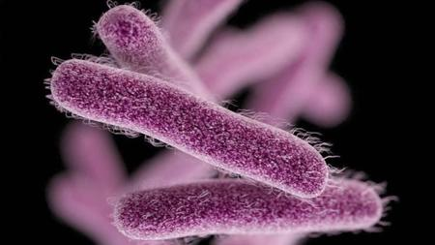  Figure 8. Image tridimensionnelle (3D) générée par ordinateur de Shigella dysenteriae |  |  | II.2.6. Shigella  Les Shigella sont des entérobactéries à Gram négatif, lactose négatif, immobiles, fermentant le glucose sans gaz, ne produisant jamais de H₂S et ne présentant pas de culture sur milieu citrate de Simmons ni de LDC ou de tryptophane-désaminase . Elles sont toujours pathogènes.  Ces bactéries ne font pas partie de la flore normale du tube digestif. Elles sont présentes dans les matières fécales des malades. Les différents sérotypes sont liés à la possession d’antigènes O et K. Les Shigelles sont répartis en 4 groupes correspondant à des espèces :  - Groupe A (10 sérotypes) : S. dysenteriae.  - Groupe B (6 sérotypes) : S. flexnerii.  - Groupe C (15 sérotypes) : S. boydii.  - Groupe D (1 sérotype) : S. sonnei.  La forme la plus grave de shigellose est la dysenterie bacillaire due S. dysenteriae (Figure 8). Cette souche provoque des diarrhées sanglantes avec des troubles associés (douleurs, céphalées).  Les autres shigelloses sont plus fréquentes : elles se manifestent comme des gastro-entérites avec un caractère entéro-invasif. La shigellose est la plus transmissible des maladies bactériennes intestinales, dix germes vivants peuvent provoquer la maladie chez un adulte sain. La dissémination de la maladie se fait par des aliments, de l’eau de boisson contaminés par des matières fécales, par des mouches ou de personne à personne.  Les shigelloses surviennent là où les conditions d’hygiène sont défectueuses. Le lavage des mains et l’amélioration de l’approvisionnement en eau sont des mesures qui réduisent la transmission féco-orale.
II.3. Bactéries saprophytes
II.3.1. Saprophytisme: forme de nutrition permettant à un organisme d’utiliser des matières organiques en décomposition.
II.3.2. Bactéries saprophytes: une bactérie est saprophyte lorsqu’elle vit et se nourrit dans l’environnement (sol, eaux, surfaces, végétaux), et dont la vie et la multiplication sont totalement indépendantes des organismes animaux et humains. Ces bactéries interviennes dans les grands cycles de dégradation de la matière. Normalement, elles n'ont aucune pathogénicité mais peuvent être présentes transitoirement chez l'homme. La plupart des bactéries saprophytes sont inoffensives pour l'homme, mais certaines peuvent être néfastes par le biais de toxines qu'elles sécrètent.
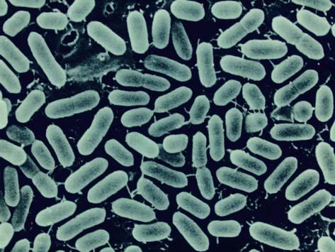  Figure 9. Listeria monocytogenes (Taille de l’image : (12.0" x 9.0") |  |  |  |  | II.3.3. Listeria  Les cellules de Listeria sont des batonnets courts et réguliers (0,4-0,5 µm de diamètre et 0,5-2 µm de longueur) avec des extrimités arrondies. Quelques cellules peuvent être incurvées. Les cellules sont isoléesou regroupées en courtes chainettes. Les cellules sont Gram positif, sans capsule ni spore, mobile. Les colonies apparaissent gris bleuté par illumination normale et bleut vert par illumination oblique.  L.monocytogenes (Figure9) est la seule espèce de Listeria pathogène pour l’homme puisqu’elle provoque des listérioses. L.monocytogenes est également pathogène pour de nombreuses espèces animales.  Les Listeria sont des germes ubiquitaires, présents dans le milieu extérieur au niveau du sol et de la végétation, ainsi que chez des porteurs sains.  Les Listeria sont isolées de plantes, de fourrages, de boues, de poussières, d’ensilages, d’eau de rivières et d’effluents. Ces bactéries étant capables de survivre pendant de longues périodes dans l’eau et le sol, l’environnement plante-sol constitue donc un réservoir non négligeable.  La résistance de Listeria dans l’environnement est paradoxale pour un germe non sporulée. Cette résistance à de très nombreux agents physico-chimiques permets d’expliquer certains aspects de l’épidémiologie de la listériose. Listeria continue à se multiplier aux températures de réfrigération des aliments. Elle résiste à des pH très bas, à de nombreuses substances chimiques (solution saline), aux antibiotiques et à de nombreux inhibiteurs. Des animaux sains, bovins, ovins, porcs, poulets, animaux sauvages, sont également porteurs au niveau des matières fécales et des sécrétions nasales. Parmi les espèces de Listeria, seules 3 (L. monocytogenes, L, ivanovii, L. seeligeri ) peuvent provoquer des infections humaines ou animales. Cepenadant, les cas déclarés pour la troisième espèces sont très rares (2 cas chez les animaux et 1 cas humain). Les infections humaines à L.ivanovii sont rares (3 cas) mais plus fréquentes chez les animaux.
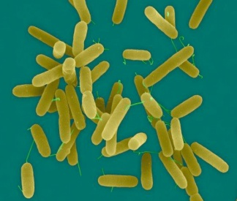  Figure10. Image tridimensionnelle (3D) générée par ordinateur de Pseudomonas aerogenosa |  |  |  |  | II.3.4. Pseudomonas  Les bactéries du genre Pseudomonas peuvent être définies par : Bacilles à Gram négatif, oxydase positif, catalase positif, aérobies stricts (Respiration nitrate chez certaines espèces) ; dégradant le glucose par respiration aérobie ou inerte vis-à-vis du glucose. Ils n'attaquent pas les sucres ou les attaquent par voie oxydative et non fermentative ; Généralement mobiles par ciliature polaire (monotriche ou lophotriche); peu exigeantes, cultivant à 30 °C , indole négatif , asporulés, colonies souvent pigmentées.  Ce genre comprend plus d'une centaine d'espèces ubiquitaires (dont l'espèce-type est Pseudomonas aeruginosa (Figure10) généralement dénommé Bacille pyocyanique). Ces bactéries, largement répandues dans l'environnement, vivent dans le sol et l'eau. Elles se retrouvent sur les plantes, dans les matières organiques non vivantes (denrées alimentaires), entraînant, parfois, leur altération organoleptique.
II.4. Microcoques
II.4.1. Généralités
Les staphylocoques constituent avec les microcoques, les deux genres principaux de la famille des Micrococcaceae. C’est deux genres ont été associés parce qu’ils présentent des caractères communs. Ce sont des cocci à Gram positif de 0,5 à 2,5 µm de diamètre, catalase positif, non sporulés, immobiles, se divisant en plusieurs plans en formant des amas irréguliers. Ils sont non sporulées et immobiles (à l’exception de Planococcus). Il s’agit de bactéries commensales de la peau des animaux et de l’homme, qui contaminent fréquemment les aliments et peuvent entrainer des dégradations et des problèmes sanitaires. En réalité, les deux genres sont très éloignés sur le plan phylogénétique. Les staphylocoques se différencient des microcoques par plusieurs caractères :
- ils sont aéro-anaérobies facultatifs alors que les microcoques sont aérobies stricts ;
- ils sont sensibles à la lysostaphine et résistants aux lysozymes ;
- leur paroi contient des acides teichoiques. Ceux-ci sont absents chez les microcoques.
Les genres intervenant dans l’alimentation sont essentiellement Micrococcus, Staphylococcus et à un moindre degré Sarcina..
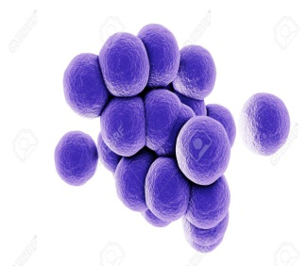  Figure 11. Grappe de raisin de Staphylococcus aureus  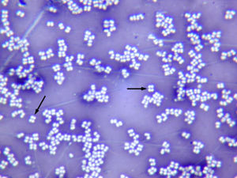  Figure 12. Observation microscopique par microscope optique de Micrococcus ×1000 |  |  |  |  | II.4.2. Staphylococcus aureus  Le nom commun « Staphylococcus » qui dérive du grec « Staphulê » qui signifie grappe de raisin (Figure11), et « kokkos » qui signifie grain,a été proposé par Ogstan en 1883 pour désigner des coques regroupés en-amas irréguliers responsables d’infections suppurées chez l’homme. En 1884, Rosenbach a fourni la première description du genre « Staphylococcus ».  Le genre Staphylococcus appartient à la famille des Micrococcaceae qui comprend trois autres genres : Micrococcus, Planococcus, et Stomatococcus.  II.4.2.1. Principaux pathologies dues à staphylococcus aureus  Chez l’homme, S. aureus est responsables de pathologies très diverses de point de vue clinique :  - Des infections de la peau et des muqueuses.  - Des septicémies qui correspondent à la multiplication et la dissémination de S. aureus dans la circulation sanguine.  - Des infections viscérales (Ostéomyélite, Pneumonie, pyélonéphrite, méningite, abcès conjonctif, endocardite) consécutives ou non à une septicémie.  Certains syndromes sont dus à des souches de S.aureus qui produisent une ou plusieurs toxines particulières dont le rôle dans le pouvoir pathogène est indiscutable :  - Le syndrome de la peau ébouillantée ou maladie de Ritter du nouveau-né qui se traduit par un décollement bulleux des couches superficielles de l’épiderme ;  - Le syndrome du choc toxique qui correspond à des dérèglements physiologiques multiples (hyperthermie, rougissement cutané, hypotension artérielle, atteintes viscérales). La mortalité est de 5 à 10% ;  - Les intoxications alimentaires qui sont dues à des souches productrices d’entérotoxines.  II.4.2.2. Toxi-infections alimentaire (TIA) dues à S. aureus  Les TIA à S. aureus sont en réalité des intoxinations dues à l’ingestion d’aliments dans lesquels une souche de S.aureus s’est multipliée et a produit une ou plusieurs entérotoxines, qui sont des toxines bactériennes qui agissent directement sur la muqueuse intestinale et provoquent des perturbations biochimiques ou des lésions cellulaires. Leur action entraine des pertes d’eau et de la muqueuse vers la lumière intestinale.  La prévention des TIA à S.aureus repose essentiellement sur des mesures d’hygiène de production et de conservation des aliments
II.4.3. Micrococcus
Les Micrococcus (Figure 12) ne sont pas pathogènes : ils ont parfois un rôle utiles dans l’industrie(propriétés protéolytiques), par exemple pour la maturation de certains fromages ou dans les produits ou en saumure.
II.5. Bactéries sporulées
II.5.1. Généralités
Les spores de bactéries ont été étudiées pour la première fois par Cohn et Koch en 1876. Elles font partie des formes les plus résistantes des organismes vivants. La formation des spores permet à la bactérie de survivre et résister à différents stress environnementaux tels que la chaleur, la dessiccation, les UV et les radiations, la digestion enzymatique ou encore les produits chimiques. De plus, les spores peuvent survivre pendant de très longues périodes dans des environnements pauvres en nutriments. En effet, plusieurs auteurs ont rapporté que les spores du groupe Bacillus pouvaient survivre plusieurs millions d’années dans des niches écologiques spécifiques. En raison de la persistance des spores et de l'ubiquité des microorganismes formant des spores, les spores sont des contaminants fréquents de denrées alimentaires. Les mécanismes de sporulation, germination et résistance sont beaucoup étudiés chez Bacillus avec comme modèle B. subtilis. En revanche, ces mécanismes le sont moins chez les bactéries anaérobies comme Clostridium et quasiment pas chez les thermophiles. Des auteurs ont cependant mis en évidence des différences dans les signaux de sporulation entre les Bacilli et les Clostridia avec notamment l’absence de quatre gènes impliqués dans la sporulation chez les Clostridia et une batterie de gènes codant les protéines de la tunique des spore retrouvées uniquement dans la famille des Bacillaceae.
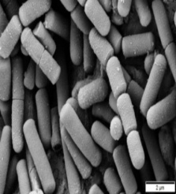  Figure 13. Image tridimensionnelle (3D) générée par ordinateur de Bacillus |  |  |  | II.5.2. Bactéries sporulées aérobies  Ces bactéries appartiennent au genre Bacillus (Famille des Bacillaceae). Elles font généralement partie de la flore banale Gram+ et contaminent de nombreux produits alimentaires. Les Bacillus (Figure 13) sont des Bacilles Gram+(les cultures âgées peuvent apparaitre Gram-), généralement mobiles, aptes à la sporulation. La spore ne prend pas la coloration de Gram, elle est sphérique ou ovale, déformante ou pas selon les espèces. Les Bacillus sont catalase +, aérobies ou aéro-anaérobies.on les classe en fonction de la morphologie de la spore (étudiée par examen microscopique) ou en fonction de critères plus nombreux incluant le caractère respiratoire et fermentaire, la thermophilie, etc.  Si on considère la spore, on distingue :  - Groupe1 : spore ovale non déformante à paroi mince (exemple : B.subtilis).  - Groupe2 : spore ovale déformante à paroi épaisse (exemple :B. stearothermophilus, B. polymyxa) ;  - Groupe3 : spore sphérique déformante (exemple :B.pasteurii, B.sphaericus) (groupe subdivisé en 6 sous groupes)  Si on considère l’ensemble des caractères, on définit (selon Priest) :  - Groupe I : ou groupe B. polymexa : espèces à spore de type 2, métabolisme anaérobie facultatif avec fermentation acide inclue B.alvei, B. circulans, B. macerans, etc.)  - Groupe II : ou groupe de B. subtilis : espèces à spores de type1, métabolisme aérobie avec fermentation acide ;  - Groupe III : ou groupe B. brevis : espèce à spore de type 2, métabolisme aérobie strict ;  - Groupe IV : ou groupe B. sphearicus : espèces à spore de type 3 ;  - Groupe V : ou groupe des Bacillus thermophiles ; espèces à spore généralement de type 2 (inclue B.coagulans et B. stéarothermophillus).  II.5.2.1. Intoxications alimentaires dues à Bacillus cereus  L’association possible de Bacillus cereus à des cas d’intoxications alimentaires est connue depuis fort longtemps. Cependant, ce n’est que depuis les années cinquante que la bactérie est formellement reconnue comme un agent d’intoxication alimentaire, à la suite des enquêtes effectuées sur des foyers de plusieurs centaines de cas.  B. cereus est en fait l’agent de deux types de syndromes d’intoxication alimentaire :  - un syndrome dit diarrhéique et ;  - un syndrome dit émétique.  Ce dernier a été identifier au Royaume-Uni au début des années soixante-dix, à la suite de l’accidents liés à la consommation de riz cuits préparés dans des restaurants chinois.  Bacillus cereus peut être également impliqué dans les infections non alimentaires dues à des facteurs de virulence tels que les hémolysines I et II, et la phospholipase C.  II.5.2.2. Maladie du charbon est due à Bacillus anthracis  Le charbon est une maladie animale hautement infectieuse qui peut être transmise aux humains par contact direct avec des animaux infectés (bovins, chèvres, moutons) ou leurs produits. La bactérie en cause est Bacillus anthracis, un bacille Gram positif. Ses endospores peuvent rester viables dans le sol ou des produits animaux pendant des décennies. L’infection humaine a lieu habituellement au niveau d’une coupure ou d’une éraflure de la peau et résulte en un charbon cutané. Cependant, l’inhalation d’endospores peut entrainer un charbon pulmonaire, également connu comme maladie des cardeurs de laine. Si les endospores atteignent l’intestin, un charbon gastro-intestinal peut s’en suivre.  II. 5.2.3. Activité enzymatique de Bacillus subtilis  Cette souche est capable de produire des enzymes industrielle, comme la β-Glucanase.
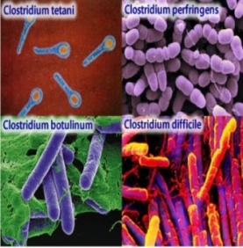  Figure 14. Espèces du genre Clostridium |  |  |  | II.5.3. Bactéries sporulées anaérobies  Ces bactéries appartiennent au genre Clostridium (Famille des Bacillaceae). Il s’agit de bactéries telluriques communément rencontrées dans le sol, les eaux d’égout et l’intestin. Elles peuvent contaminer et dégrader les produits alimentaires dans des conditions anaérobies (conserves). Il s’agit d’un genre hétérogène (GC varie de 21 à 55%). Certains espèces sont pathogènes.  Les Clostridium (Figure 14) sont des Bacilles Gram+, souvent de grande taille, isolés ou en chainette. Comme chez Bacillus, les cultures âgées peuvent apparaitre Gram-.  II.5.3.1. Toxi-infections alimentaires à Clostridium perfringens  Les Clostridia sulfétoréducteurs dont Clostridium perfringens font partie des critères microbiologiques applicables aux aliments et ils sont donc recherchés par les professionnelles de l’agroalimentaire.  II.5.3.2. Botulisme du à Clostridium botulinum  Le botulisme (du latin botulus, boudin) est une intoxination alimentaire causé par Clostridium botulinum. C. botulinum est une bacille Gram-positif anaérobie strict, formant des endospores, présent dans le sol et les sédiments aquatiques. La source d’infection la plus répondue est la nourriture en boite qui n’a pas été chauffée suffisamment pour tuer les endospores contaminants de C. botulinum. Ces endospores peuvent germer et une exotoxine est produite au cours de la croissance végétative. Si la nourriture est alors consommée sans cuisson adéquate, l’exotoxine reste active et entraine la maladie.  La toxine botulique est une neurotoxine qui se lie aux synapses des neurones moteurs. Elles clivent sélectivement une protéine membranaire de la vésicule synaptique : la synaptobrévine. Ceci empêche l’exocytose et la libération d’un neurotransmetteur, l’acétylcholine. En conséquence, ne se contractent pas en réponse à l’activité des neurones moteurs et il en résulte une paralysie flasque. Les symptômes du botulisme apparaissent dans les 18 à 24 heurs après l’ingestion de toxine et comprennent une vision trouble, les difficultés de déglutition et de parole, une faiblesse musculaire, des nausées et des vomissements. Sans traitement adéquat, 1/3 des patients décèdent après quelques jours suite à une défaillance respiratoire ou cardiaque.  la prévention et le contrôle du botulisme comprennent :  - une stricte observation des règles de sécurité par l’industrie alimentaire ;  - l’éducation du public sur les méthodes sures pour faire des conserves domestiques et ;  - ne pas donner du miel à des enfants de moins d’un an.  II.5.3.3. Tétanos  Le tétanos est une maladie dite toxi-infectieuse. Elle est due à une bactérie, Clostridium tetani, qui produit une toxine. Chez les personnes non vaccinées, la toxine tétanique se répand suivant les axes nerveux et les jonctions neuromusculaires où elle se fixe, provoquant des spasmes et contractures violentes des muscles striés. La toxine peut également attaquer directement le système immunitaire et provoquer des paralysies.
II.6. Vibrions
II.6.1. Généralités
Il s’agit de bacilles incurvés (famille des Vibrionaceae et germes apparentés). Les vibrio sont des bactéries asporulées Gram-négatif, incurvées en virgule, très mobiles. Elles possèdent un métabolisme fermentatif des sucres sans production de gaz et sont : aérobies, aéro-anaérobies ou anaérobies selon les espèces. Leurs colonies sont lisses, brillantes ou translucides. Leur température optimale est de 20 à 30°C pour les saprophytes et de 37°C pour les pathogènes

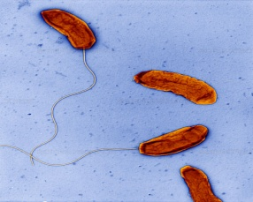  Figure 15. Vibrio cholerea |  |  |  | II.6.2. Choléra  Tout au long de l’histoire, le cholera (du grec Kholera) a causé des épidémies répétées dans différentes parties du monde, plus spécialement en Asie, dans le Moyen-Orient et en Afrique. Le choléra est une infection bactérienne diarrhéique aiguë provoquée par le bacille Gram négatif, Vibrio cholerae (Figure 15) qui se transmet par contact ou par ingestion d'eau ou d'aliments contaminés par des matières fécales. Le choléra classique est caractérisé par l'apparition d'une diarrhée aqueuse (type « eau de riz ») abondante, à début brutal. Si le cas n’est pas traité rapidement, l’évolution peut mener à une déshydratation aiguë, un collapsus circulatoire, une insuffisance rénale et au décès.  Le choléra est une maladie très contagieuse et la période d'incubation étant très courte, les cas peuvent se multiplier très rapidement. Cette maladie sévit toujours dans de nombreux pays en développement de façon endémique ou épidémique.
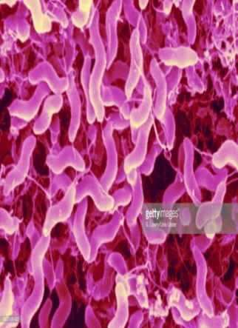  Figure 16. Image tridimensionnelle (3D) générée par ordinateur de Camplylobacter jejuni |  |  |  | II.6.3. Campylobacteriose  Campylobacter jejuni (Figure 16) est un bâtonnet courbé Gram-négatif trouvé dans le tube digestif d’animaux. Des études avec des poulets, des dindes, des bovins ont montré que les 50 à 100% de ces animaux excrètent C. jejuni. Ces bactéries peuvent également être mises aux humains par des aliments ou de l’eau contaminés par contact avec les animaux infectés.  La période d’incubation est de 2 à 10 jours. C.jejuni envahit l’épithélium de l’intestin grêle causant une inflammation et sécrète également une exotoxine qui est similaire du point de vue antigénique à la toxine cholérique. Les symptômes comprennent une diarrhée, une fièvre élevée, une inflammation importante de l’intestin accompagnée d’ulcération et de selles sanguinolentes.  Le diagnostique en laboratoire est basé sur une culture dans une atmosphère réduite en O₂ et enrichie en CO₂ . La guérison est spontanée et le traitement d’appoint est la restitution de liquides et d’électrolytes. L’erythromycine ou les quinolones sont employées dans les cas graves. La guérison survient après 5 à 8 jours. La prévention et le contrôle impliquent une bonne hygiène personnelle et des précautions au cours de la manipulation des aliments, incluant la pasteurisation du lait et une cuisson suffisante de la volaille.
II.6.4. Aeromonas
Les Aeromonas sont des germes psychrophiles aquatiques. On peut les rencontrer également dans l’intestin de l’homme et des animaux. L’espèce Aeromonas salmonicida est parasite des poissons. Ils peuvent contaminer divers produits ( viandes, poissons, volailles, lait, eau) et sont exceptionnellement agents de gastro-entérites avec diarrhée, douleurs abdominales et fièvre.
II.6.5. Plesiomonas
Plesiomonas (espèce principale : Plesiomonas shigelloides, parfois classée Aeromonas shigelloides) est une bactérie aquatique proche des Aeromonas qui peut également donner des gastro-entérites à partir d’eau ou de coquillage : elle possède une entérotoxine atypique et la production d’autres agents toxiques (hémlysine, endotoxines, etc.) est suspectée
II.6.6. Pectinatus
Les Pectinatus sont des bâtonnets incurvés mobiles (les flagelles émanent d’un seul coté du corps cellulaire), Gram négatif, donc de morphologie proche des vibrions, qui sont anaérobies stricts. Ils fermentent les sucres en acides (acide acétique, propionique, succinique et traces d’acide lactique provenant de la fermentation du glucose) et sont des contaminants de la bière.
II. 7. Actinobactéries
II.7.1. Généralités
Les actinobactéries sont des bactéries Gram+, mais qui parfois se colorent difficilement. Elles sont asporulées, c’est-à-dire qu’elles ne forment pas d’endospores thermorésistantes. Elles ont, selon les espèces, des formes bacillaires irrégulières, des structures de type ou d’apparence mycéliens avec ramifications. Certaines espèces forment des conidies appelées spores mais qui n’ont pas la même signification biologiques que les endospores. Ces bactéries sont souvent aérobies, quelquefois anaérobies, leur catalase est positive. Quelques bactéries pathogènes appartiennent à ce groupe.
Les principaux genres rencontrés en industrie alimentaire sont :
- Propionibacterium ;
- Bactéries Corynéformes ;
- Streptomyces et ;
- Mycobacterium .
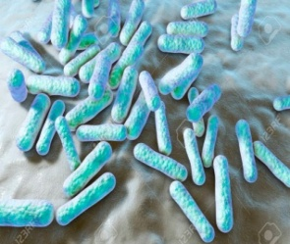  Figure 17. Image tridimensionnelle (3D) générée par ordinateur de Propionibacterium |  |  |  | II.7.2. Propionibacterium  Les Propionibacterium sont des bacilles (Figure 17) Gram+, asporulés, immobiles et de forme irrégulière. En milieu aéré, les cellules sont allongées, renflées en massue, branchées en apparence. Leur arrangement est irrégulier avec des formes anguleuses. En milieu anaérobie, les cellules se présentent sous forme de bâtonnets courts d’un aspect proche des streptocoques. Les Propionibacterium sont catalase+, micro-aérophiles ou anaérobies mais relativement aérotolérants en raison de leur catalase. Il se développent lentement sur les milieux gélosés. Les colonies sont parfois pigmentées. Le pH favorable est la neutralité. Toutes les souches se développent à 30°C. La croissance est possible dans les milieux biliés et salés. Le métabolisme est de type fermentaire : les glucides sont attaqués avec production de CO₂, d’acide acétique et propénoïque.  Ce genre regroupe de nombreuses espèces dont certaines sont parasites, parfois pathogènes et n’interviennent pas dans l’alimentation (espèces du groupe acnés parfois classées dans le genre Corynebacterium) et d’autre saprophytes, rencontrées fréquemment dans les produits laitiers. Ces dernières espèces sont utilisées en fromagerie : elles sont responsables de l’ouverture des fromages à pâte pressée cuite (gruyère, emmenthal) en fermentant l’acide lactique en acide propénoïque et en CO₂ (Propionibacterium shermanii).  Certaines propionibactéries jouent aussi un rôle important dans le rumen des ruminants.
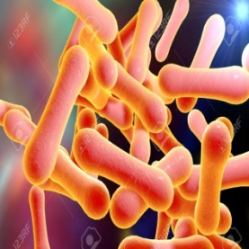  Figure 18 Image tridimensionnelle (3D) générée par ordinateur de Corynebacterium |  |  |  | II.7.3. Bactéries corynéformes saprophytes  Il s’agit des bactéries présentant des caractères proches du genre Corynebacterium (Figure 18). Les germes de ce groupe intéréssant l’industrie alimentaire appartiennent essentiellement aux genres :  Arthrobacter, Brevibacterium, Caseobacter, Cellulomonas, Corynebacterium, Microbacterium, Rarobacter, etc.  Ils font partie pour la plupart de la flore « banale » Gram+. Les bactéries corynéformes sont des bacilles Gram+, asporulés, non acido-alcoolo-résistants, de forme et de coloration généralement irrégulières. Ils sont fréquemment renflés en massue, et leur arrangement est irrégulier, en palissade, en lettres chinoises d’aspect. Ils sont catalase+ et généralement aérobies facultatifs. Il s’agit d’espèces saprophytes fréquentes comme contaminants banaux et habituellement non pathogènes. L’espèce pathogène Corynebacterium diphteriae n’a pratiquement aucun rapport avec l’alimentation, bien que quelques rares cas de contamination alimentaire par le lait cru aient été décrits (cette souche est toxinogène et provoque la diphtérie, infection membraneuse de la sphère rhinopharyngée). Certaines espèces jouent un rôle non négligeable dans l’industrie fromagère, en particulier celles appartenant aux genres Brevibacterium (constituant de la morge, protéolytique, pigmenté en orange) et Caseobacter. Microbacterium est aussi rencontré fréquemment dans les produits laitiers.  L’espèce Corynebacterium pyogenes peut être responsable de mammites chez la vache :cette espèce possède une hémolysine. Le genre Rarobacter est rencontré dans les industries de boissons alcoolisées : il provoque la lyse des levures.  Le genre Kurthia est constitué de bacilles réguliers, aérobies stricts, catalase+ : on peut le rencontrer comme contaminant de produits carnés. Il peut être inclus dans ce groupe. Rappelons que Listeria et Erysipelothrix sont également considérés parfois comme des genres « corynéformes ».
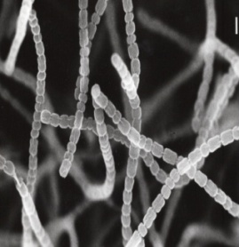  Figure 19. Image tridimensionnelle (3D) générée par ordinateur de Streptomyces |  |  |  | II.7.4. Streptomyces  Quelques espèces du genre Streptomyces (Figure 19) peuvent intervenir en alimentation. Ce sont des bactéries saprophytes du sol, Gram+, asporulées, apparaissant sous forme de filaments ramifiés portant des conidies en chaînes parfois très longues. Elles sont aérobies et à métabolisme fortement oxydatif. Leur température optimale est de 25°C à 35°C, leur pH optimal de 6,5 à 8 ; les colonies sont de grandes taille, souvent pigmentées et d’aspect fongique ; le développement est généralement lent sur gélose nutritive ordinaire (15 jours). Les Streptomyces peuvent se développer dans certains aliments et causer des odeurs et gouts désagréables. Ils sont faiblement protéolytiques et ne sont pas pathogènes. On les rencontre parfois dans l’eau des citernes ou retenues d’eau d’alimentation, où ils donnent un goût de terre dû à la géosmine ou au méthyl-isobornéol, et quelquefois sur les poissons.
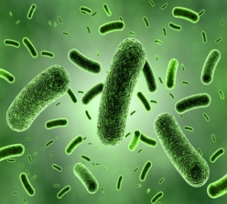  Figure 20. Image tridimensionnelle (3D) générée par ordinateur de Mycobacterium |  |  |  | II.7.5. Mycobacterium  Ce sont des bactéries Gram+, immobiles, avec des éléments renflés et pratiquement jamais de ramification. Ils sont alclalo-acido-résistants. Les mycobactéries sont aérobies. Leur croissance est faible, généralement lente, parfois impossible sur les milieux de culture ordinaires. Certains mycobactéries , en particulier les pathogènes, nécessitent l’emploi de milieux de culture spécifiques.  Il existe des espèces saprophytes n’intervenant pas dans l’alimentation et quelques espèces pathogènes qui peuvent être transmises par certains aliments : viandes, lait cru (la contamination se fait généralement par voie aérienne).  Il s’agit essentiellement des espèces de Mycobacterium tuberculosis (Figure 20) et Mycobacterium bovis, responsables de la tuberculose, maladie grave atteignant le système lymphatique, pulmonaire et/ou osseux. Leur propriété d’alcalo-acido-résistance, liés à la présence d’acides mycoliques, de cires et de « cord factor », sert de base à la méthode généralement employée pour leur recherche présomptive dans les produits alimentaires, et en particulier dans le lait cru. Cette propriété est mise en évidence par coloration spécifique d’un frottis préparé à partir de l’aliment : dans le cas du lait, il est préparé à partir d’un culôt de centrifugation.  Des gastro-entérites (vomissements, diarrhée, crampes abdominales) provoqués par des Actinomyces ont été décrites à partir de consommation de gibier (très rare).
II.8. Brucelles
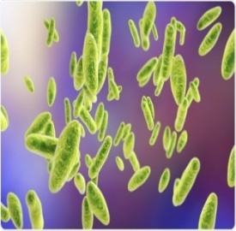  Figure 21. Image tridimensionnelle (3D) générée par ordinateur de Brucella |  |  |  | II.8.1. Généralités  Selon le manuel de sécurité du laboratoire « WHO » de l’OMS (Anon, 1993 a) et selon les normes AFNOR X42 -040, la brucellose fait partie du groupe de risque III.  Les micro-organismes appartenant à cette classe représentent une menace réelle pour le personnel de laboratoire et présentent un bas niveau de risque pour la communauté.  Ce degré de risque varie avec la virulence du micro-organisme (B. melitensis et B. suis sont les plus dangereuses pour l’homme et selon le nombre de bactéries dans le prélèvement. La Brucella est un germe aérobie strict se présentant sous forme de petits coccobacilles à Gram négatif (Figure 21), immobiles non capsulés. La croissance à 35 °C sur milieu gélosé est lente (48 h environ pour avoir des colonies). l’étude des caractères métaboliques est très spécifique utilisant des tests propres à cette bactérie (uréase, lysotypie…)  La brucellose est l’une des maladies les plus facilement acquises au laboratoire ; afin d’éviter toute contagion, il est indispensable de prendre certaines mesures et précautions pour une manipulation sans risque.
II.8.2. Définition de la brucellose
La brucellose est une pathologie qui a plusieurs noms :
- fièvre méditerranéenne ;
- fièvre de malte ;
- fièvre ondulante ;
- mélitococcie.
C’est une anthropozoonose transmise à partir de diverses espèces animales à l’homme qui est accidentel, soit par voie cutanéo-muqueuse (contact avec un animal infecté ou par un objet contaminé) soit par voie digestive (ingestion d’aliments contaminés tels produits lactés, fromages…)
Certaines professions sont particulièrement exposées tels que les agriculteurs, les éleveurs, les vétérinaires, personnel des abattoirs et des laboratoires.
La survenue de la brucellose chez l’homme dépend en grande partie du réservoir animal et la plus forte incidence d’infection chez l’homme a lieu si l’infection existe chez le mouton et la chèvre.
Brucella fait partie des agents potentiels de Bioterrorisme.
II.8.3. Mode de transmission à l’homme
- Contact direct
Par ingestion d’aliments contaminés (lait cru, fromage frais de fabrication artisanal…).
- Contact indirect
Pénétration du germe par voie cutanée ou muqueuse favorisée par des blessures ou des excoriations) avec des animaux malades par les carcasses, produits d’avortement (placenta, sécrétions vaginales) ou encore par contact accidentel au laboratoire avec des prélèvements.
Inhalation de poussière de litière, d’aérosols contaminés dans un laboratoire, un abattoir ou une étable.
II.8.4. Physiopathologie de la brucellose
La brucellose est une septicémie d’origine lymphatique. Elle pénètre l’organisme par plusieurs voies : cutanée, digestive ou respiratoire, puis gagne par voie lymphatique le premier relais ganglionnaire et s’y multiplie.
Elle essaime par voie lymphatique et sanguine pour coloniser les organes ayant une trame réticulo-endothéliale importante (ganglions, moelle osseuse, foie, rate).
La répartition des décharges bactériennes se traduit par une fièvre ondulante. Des localisations ostéo-articulaires, glandulaires, hépatospléniques ou neuroméningées peuvent survenir et continuer à évoluer pendant la phase subaigüe. Ces germes sont phagocytés plus ou moins rapidement par les macrophages puis détruits avec libération d’antigènes et d’endotoxine.
Ce sont des parasites intra cellulaires facultatifs du système réticulohistiocytaire (splénomégalie, hépatomégalie). Il y a réponse immunitaire par production d’anticorps permettant le sérodiagnostic de la maladie.
Leur rôle protecteur semble réel mais secondaire par rapport à l’immunité cellulaire.
L’immunité à médiation cellulaire est essentielle pour la défense de l’organisme contre l’infection.
Les lymphocytes T renforcent l’activité bactéricide des macrophages qui détruisent les brucellas au sein d’un granulome spécifique.
II.8.5. Signes cliniques de la brucellose selon le type
Après une incubation de 1 à 4 semaines (inoculation conjonctival, pharyngé, cutanée), diffusion lymphatique vers les ganglions avec multiplication puis essaimage dans la circulation générale avec septicémie,
- Brucellose aigue septicémique, est caractérisée par la fièvre ondulante sudoro-algique de début insidieux associée de myalgies, d’asthénie et d’arthralgie.
- Brucellose sub aigue focalisée, avec apparition de foyers infectieux unique ou multiples tels que l’atteinte ostéo articulaire (spondylodiscite), neuroméningées, endocardites, orchiépididymite et hépatosplénique.
- Brucellose chronique, caractérisé par une symptomatologie générale type asthénie avec ou non poly-algie.
II.8.6. Etiologie bactérienne
Le genre Brucella comprend six espèces sur la base des critères culturaux, métaboliques et antigéniques :
- Brucella melitensis (1.2.3 Biovars), trouvée chez la chèvre et le mouton ;
- Brucella abortus (1.2.3.4.5.6.9), touche les bovins ;
- Brucella suis (1.2.3.4.5), trouvé chez le porc et le lièvre ;
- Brucella canis trouvée chez le chien ;
- Brucella ovis chez les ovins ;
- Brucella neotomae chez les animaux sauvages (chevreuil, caribou, renne).
Les quatre premières espèces sont pathogènes chez l‘homme.
II. 9. Moisissures
- Penicillium  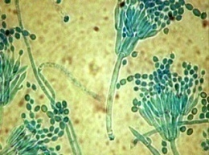  - Aspergillus  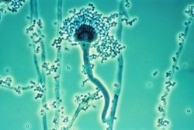  - Mucor  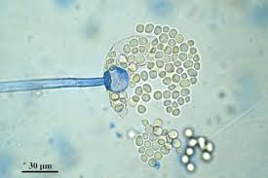  - Fusarium  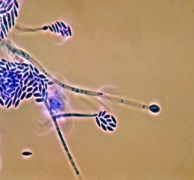  - Rhisopus  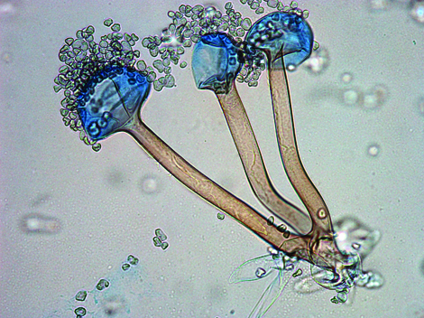  Figure 22. Observation microscopique des champignons de a-e. (×40) |  |  |  | Les Fungi ou champignons (Figure 22) sont des micro-organismes eucaryotes qui font partie des protistes supérieurs. Les champignons sont des micro-organismes filamenteux, dont l’élément structural est l’hyphe, plusieurs hyphes formant le mycélium ou thalle.  Le règne des champignons est composé de quatre phylas :  - Chridiomycota,  - Zygomycota,  - Ascomycota et  - Basidiomycota ;  Les champignons microscopiques ou mycètes comprennent :  - les levures, champignons unicellulaires ;  - les moisissures, champignons filamenteux ;  Les moisissures et les levures pouvant être utiles, nuisibles ou pathogènes, ils font donc, l’objet d’une recherche et d’un dénombrement dans les produits destinés à l’homme.  Les moisissures présentent des conditions physico-chimiques de culture plus larges que celles énoncées pour les champignons :  - Elles supportent des pH très acides ;  - Elle se développent dans une gamme de températures allant de 0 à 40 °C ou plus ;  - Elles tolèrent des teneurs en eau très faibles.  De surcroît, elles ont un métabolisme très actif, lié à leur production enzymatique variée et intense.  Les moisissures ubiquistes se rencontrent également sur les végétaux, les produits d’origine végétale, les viandes et les produits d’origine animale, les cadavres d’animaux et les déjections des animaux herbivores.  Dans l’industrie alimentaire, suivant les genres et espèces, les moisissures ont :  - Un rôle utile dans la fabrication de nombreux aliments (boisson, fromages, saucisses et saucissons....) ; des souches sélectionnées de moisissures sont utilisées dans la fabrication du requefort (Penicillium roquefortii) ou de Camembert (Penicilium camemebertii). Des souches de Penicillium chrysogenum, divers: Aspergillus, Geotrichum fragans...mais aussi des levures (Candida deformans, Rhodotorula rubra..) constituent les ferments de surface de saucissons ;  - Un rôle nuisible avec l’altération de certains produits destinés à l’homme ou à l’animal, en provoquant des champignons d’aspects, en changeant les qualités organoleptiques (odeur, saveur) ou en modifiant des substance chimiques.  - Des moisissures telles que Penicillium roquefortii, Rhizopus stolonifer.....peuvent provoquer l’altération du vin.  - De nombreuses moisissures peuvent produire des mycotoxines chez l’homme. En voici quelques exemples :  - Aspergillus flavus, produisent des aflatoxines entrainant hépatite et hépatome  - Aspergillus fumigatus, fabricant une mycotoxine à effet trémorgénique engendrant des tremblements nerveux et des paralysies ;  - Fusarium divers...., élaborent des trichothécènes provoquant une leucopénie (diminution du nombre de globules blancs ou leucocytes du sang), une inflammation du tractus digestif, des vomissements ; de plus des substances ont un effet immuno-dépresseur.
II.10. Levures
a) Saccharomyces cerevisae  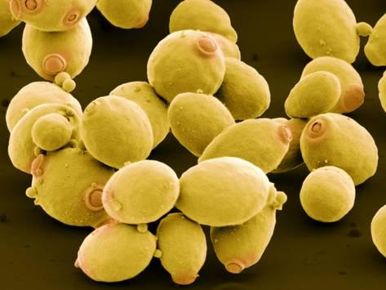  b) Candida albicans  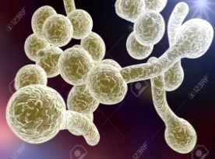  Figure 23. Images 3D des levures |  |  | II. 10.1. Généralités  Comme les moisissures, les levures ( Figure 23) sont des micro-organismes hétérotrophes, qui selon les espèces, ont un métabolisme exclusivement oxydatif ou bien un métabolisme mixte ; oxydatif et fermentaire. Elles sont aérobies et celles qui possèdent un métabolisme fermentaire ne peuvent se développer en anaérobiose stricte qu’en présence d’ergostérol et d’acide oléique (Tween 80). Elles sont en général, acidophiles et mésophiles, se multipliant à des pH compris entre 3 et 7.5 et à des températures optimales voisines de 25-28°C. Les levures assimilent de nombreux substrats carbonés. La voie oxydative conduit à la formation de CO₂ et H₂O. La voie fermentaire qui n’existe que chez certaines espèces conduit à la formation d’éthanol et de CO₂ (Saccharomyces).
II.10.2. Position taxonomique
La classification des levures est naturellement une partie intégrante de celle des champignons. Elle est basé au moins au départ sur les caractères morphologiques mais fait intervenir de nombreux caractères biochimiques.

Les levures appartiennent aux trois grands groupes :
- Ascomycètes
- Basidiomycètes
- Deutéromycète
II.10.3. Espèces de levure utilisées en industries agroalimentaires
- Saccharomyces (Ascomycètes): ce sont les levures alcooligènes des industries de fermentation (brasserie, vinification, cidrerie, boulangerie, diététique) ou des contaminants de produits sucrés ou alcoolisés. L’espèce type est la levure de boulangerie S. cerevisiae.
- Kluyveromyces (Ascomycètes): ce sont des levures qui fermentent le lactose ; on les rencontre en fromagerie ; elles sont cultivées sur lactosérum pour donner des protéines (K. lactis, K. fragilis, etc.).
- Hansenula, Debaromyces et Pichia (Ascomycètes): ces levures contaminent de nombreux aliments. Pichia et Hansenula oxydent des produits acides ou alcoolisés ; les Debaromyces, généralement halophiles, se rencontrent fréquemment en fromagerie, où elles participent à l’affinage, et dans certaines salaisons.
- Hansemiospora (Ascomycètes): levure du vin participant au démarrage de la fermentation alcoolique.
- Brettanomyces : intervient dans des bières artisanales et parfois le vin.
- Candida : contient de nombreuses espèces : Candida utilis (torula) et Candida tropicalis sont utilisés pour la production de levures aliments.
II.10.4. Espèces de levure qui contaminent les denrées alimentaires :
- Rhodotorula et Trichosporon: ce sont des contaminants fréquents produits aussi bien végétaux qu’animaux. Certaines espèces de Trichosporon sont des psychrophiles.
- Sporobolomyces: ce sont des contaminants des denrées alimentaires.
Candida : des levures comme C. lipolytica cause des accidents en margarinerie et C.pseudotropicalis.
II.10.5. Effets
Les levures occupent une place essentielle dans l’industrie alimentaire :
- Elles participent à la fabrication de nombreux produits (brasserie, cidrerie, vinification, fromagerie) mais aussi à la valorisation des déchets agricoles et industriels et à la production des protéines. Leur rôle est fondamental dans les industries de fermentation : les levures transforment les substrats sucrés ou amylacés en produits riches en alcool (Saccharomyces, Kluyveromyces). Les levures participent également à l’affinage des fromages (Debaryomyces, etc.). Actuellement, des industries nouvelles utilisent les levures. Grâces à leurs possibilités métaboliques et à leurs composition chimique qui les rend aptes à servir d’aliment ( en particulier en alimentation animale), les levures sont les microorganismes idéaux pour la revalorisation de déchets agricoles et industriels et pour la fabrication de protéines d’appoint. La présence de levures est donc fréquente dans beaucoup d’aliments et de nombreux industriels sont amenés à les manipuler.
- Parmi les levures, seuls quelques rares espèces (Candida albicans, Cryptococcus neoformans) sont pathogène mais elles ne causent pas d’intoxications alimentaires.
- Les levures ne posent donc aucun problème d’aspect sanitaire dans l’alimentation.
- Elles interviennent par contre fréquemment comme contaminants et agents de dégradation surtout dans les produits acides, sucrés ou alcoolisés d’origine végétale et/ou animale.

